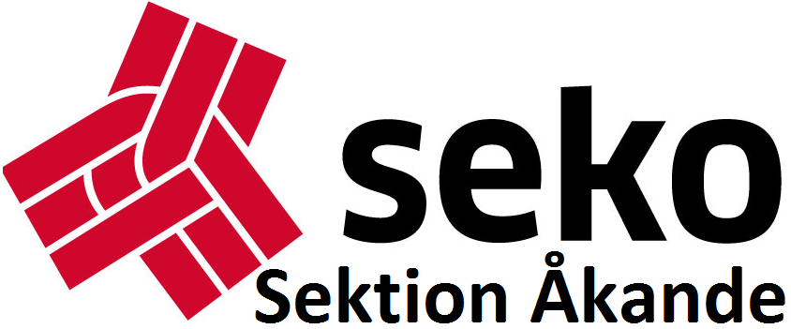
− facket för SJ AB:s ombord- & kontrollgruppspersonal i Stockholm

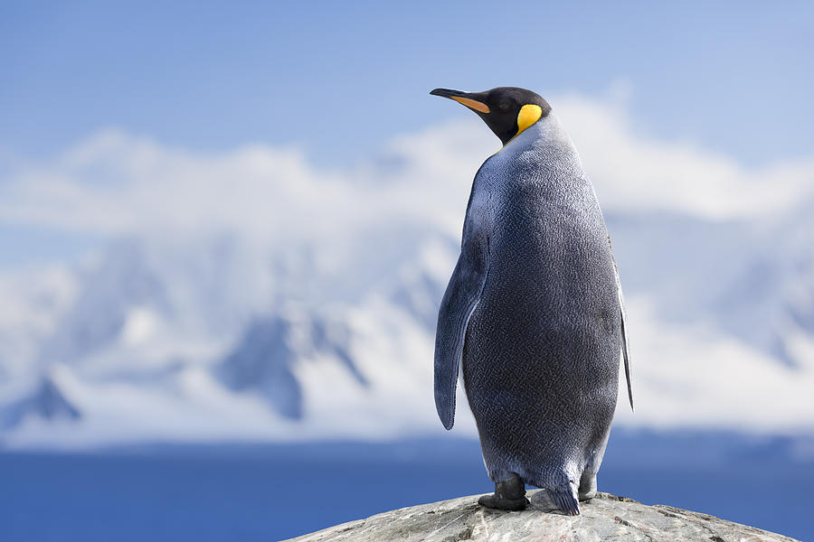

Innehållsförteckning Sida
- Seko Sektion Åkandes styrelse 2023 3
Övriga förtroendevalda 4

Styrelsens berättelse:
- Inledning 5
- Information 5
  - Styrelse- och AU-möten 5
  - Medlemsinfo/Infobrev 6
  - Åkandeinfo 6
  - Webb & digital info 6
  - Sekotavlan 6
  - Info för nyanställda 7
- Skyddskommitté & lokala (tviste-)förhandlingar 7
  - Lokal skyddskommitté Cst 7
  - Lokala tvisteförhandlingar 8
  - Övriga lokala förhandlingar, överläggningar och personalärendemöte 8
- Seko SJ Samråd 8
  - Seko SJ Samrådsmöte (Enhet Service) 8
  - Seko SJ samrådsmöte (lokalt Cst) 9
- Osäkra anställningar 9
- Turlistor, tågtjänst och gruppval 9
- Kontrollgruppen 10
- Löner och avtal 10
- Medlemsaktiviteter 11
  - Medlemsmöten/Öppet hus 11
  - Sociala aktiviteter 11
- Medlemsstatistik 12
- Slutord 12
- Seko Sektion Åkande styrelse 2023

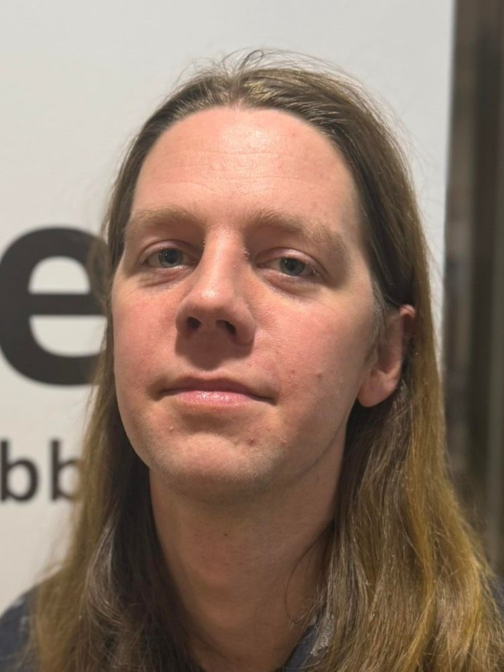  Ordförande  Jonathan Lagnebjörk  tillträtt 2023-02-14, som ordförande 2023-10-10 | 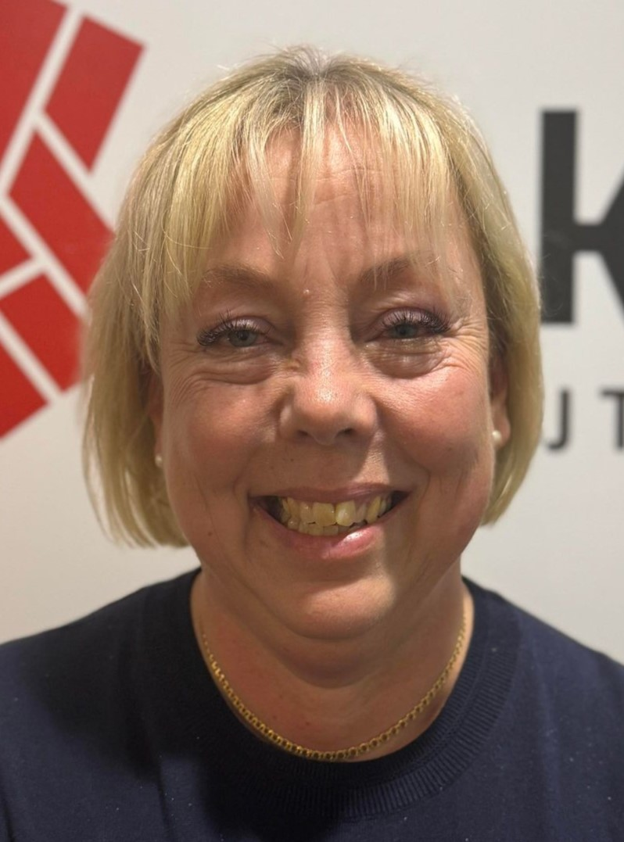  Vice ordförande/  Osäkra anställningar  Anneli Bäcklund | 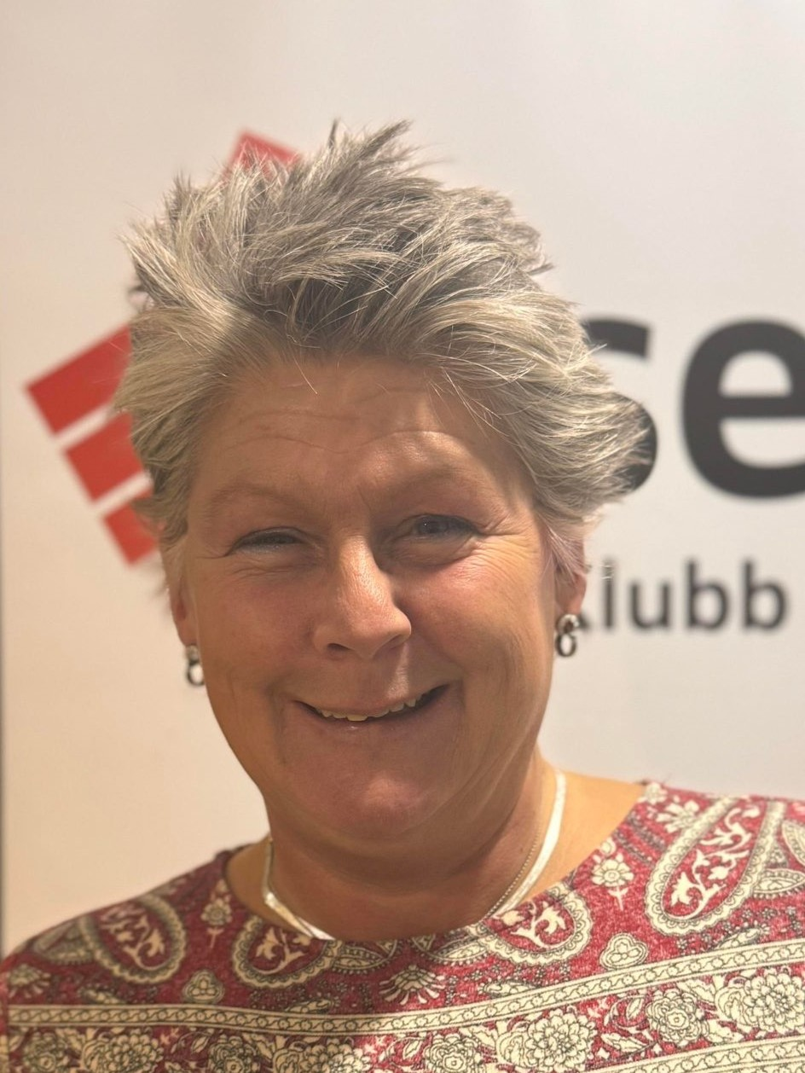  Sekreterare/  Assisterande medlemsmötesansvarig  Pernilla Holmgren
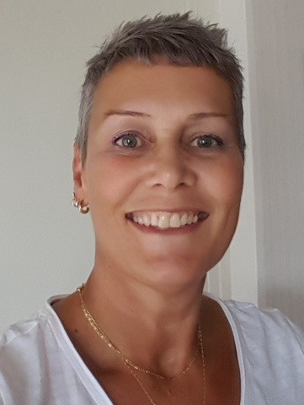  Turlist- och schemaombud  Eva Nilsson | 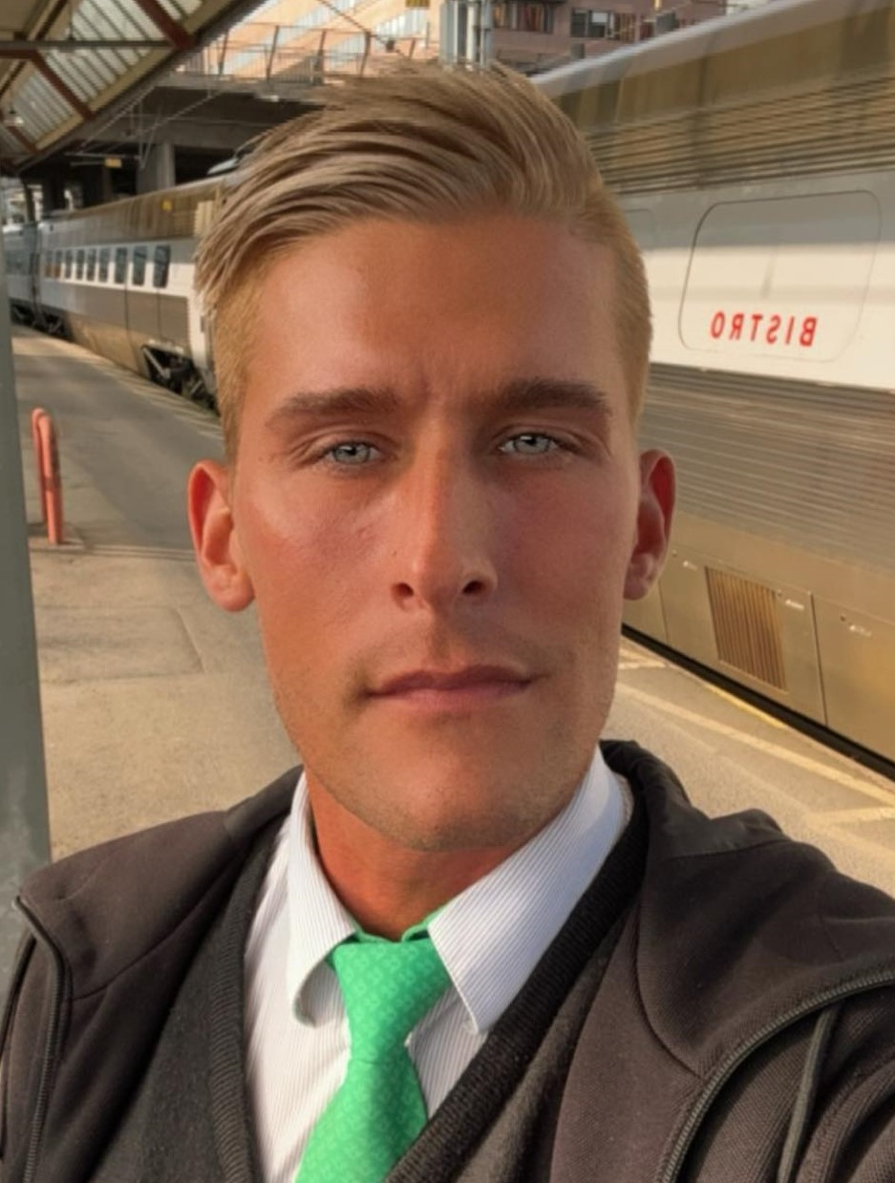  Informationsansvarig/  Värvningsansvarig  Robin Andersson  tillträtt 2023-02-14 | 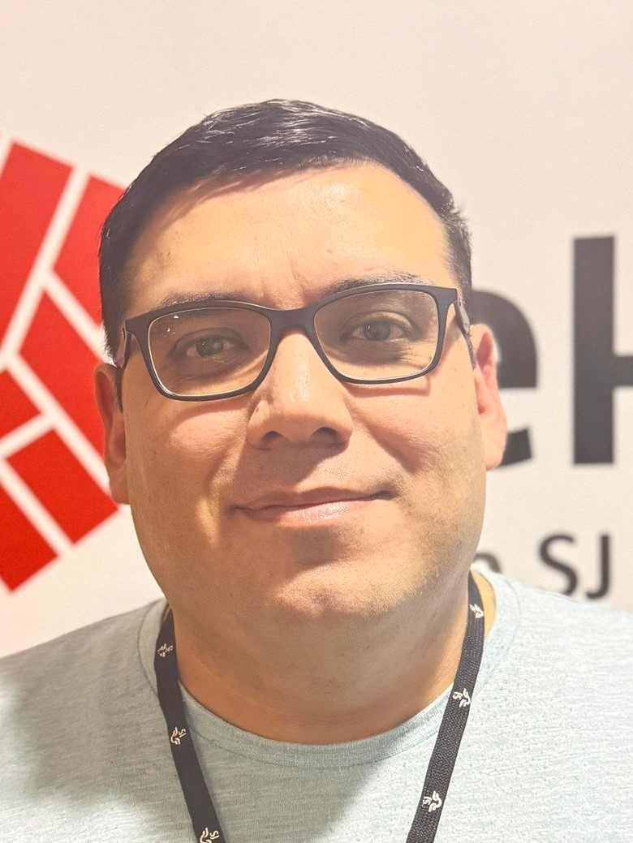  Medlems(mötes-)ansvarig/  Ersättande turlisteombud  Skyddsombud  Willian Batres  tillträtt 2023-10-10
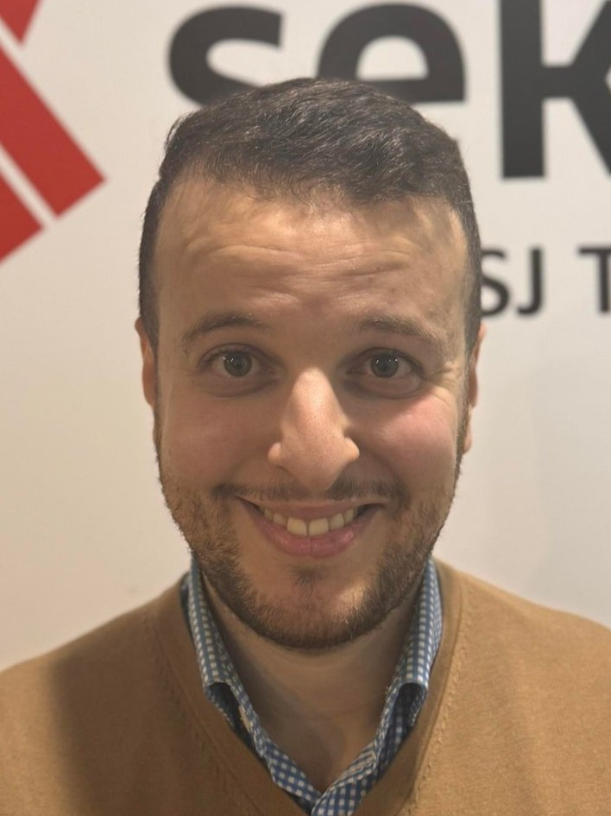  Informationsansvarig/  Vice sekreterare  Anas Deneche  tillträtt 2023-10-10 | 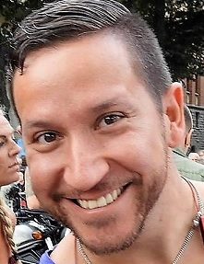  Fd. Ordförande  Elias Cataño  entledigad 2023-08-31 | 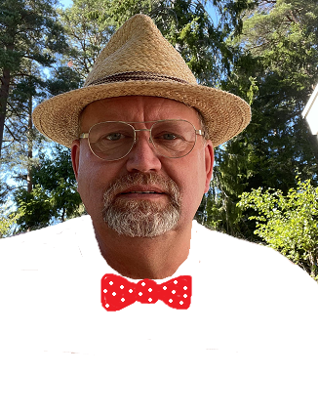  Fd. Ledamot  Thomas Zettergården  entledigad 2022-08-17
Övriga förtroendevalda:

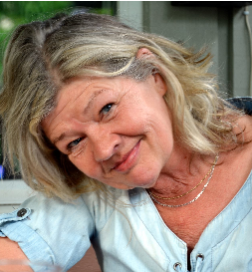  Valberedare  Maria Nordmark  entledigad 2023-12-10 | 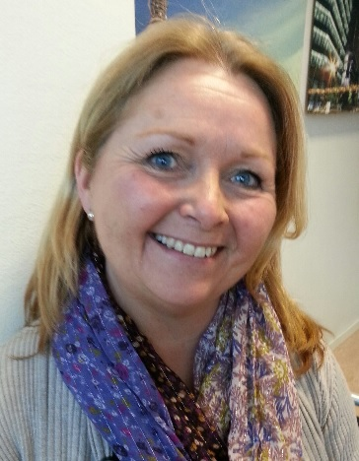  Valberedare / Seko- och skyddsombud  Maria Sjöström
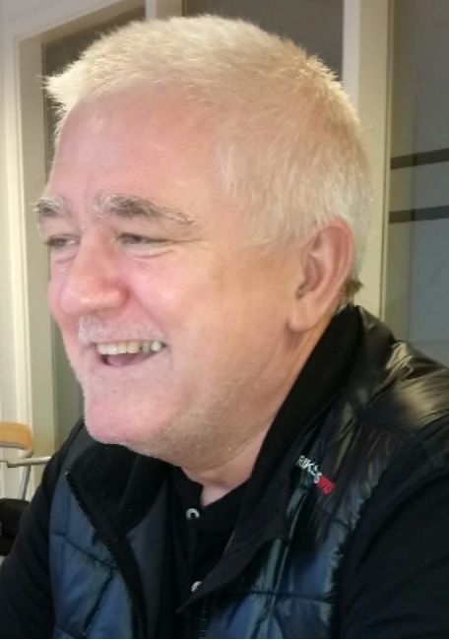  Seko- och skyddsombud  Pascal Tunryd | Valberedare  Willian Batres  entledigad 2023-09-30
  Valberedare  Isabell Davidsson  tillträtt 2024-01-10 | Valberedare  Jenny Ravnäs  tillträtt 2024-01-10
STYRELSENS BERÄTTELSE
- Inledning
Då har det återigen blivit dags att sammanfatta det gångna verksamhetsåret. Denna verksamhetsberättelse för 2023 kommer att vara lite mer komprimerad än vad som är gängse och detta beror inte på att 2023 varit ett händelselöst år utan tvärtom. Året inleddes med den en avtalsrörelse där vi i Seko gemensamt kommit fram till att driva fyra krav: 1. Att lagt schema ska ligga! 2. Fem extra lediga dagar! 3. Att resandetåg alltid ska framföras med ombordpersonal i säkerhetstjänst! 4. Samt att förbättra villkoren för städ och depåpersonal! Då förhandlingarna kom att stranda varslade Seko om strejk, men precis innan strejken bröt ut kom Seko och Almega tågföretagen överens. Innehållet i avtalet var långt under de krav som ställdes i ett läge där det fanns stor stridsvilja bland Sekos medlemmar. Något som vi och många andra fackklubbar i landet kritiserat förbundsstyrelsen för. Resultatet av det avtalet och hur det ska implementeras på SJ är ännu inte klart utan håller fortfarande på att förhandlas.
Även om SJ lyckats lappa och laga bort det värsta bristerna från IVU har situationen för oss som arbetat ombord varit tuff. SJ uppger sig vilja vara branschens bästa arbetsgivare, men i praktiken syns det knappast. Detta blir inte minst tydligt i era rapporter och frågor, under arbetsplatsträffar och i olika undersökningar som gjorts under året. Inte minst gällande arbetsbelastningen på vissa turer, felbemanning, otyg såsom obetalda raster och kvartstid samt en förväntan om att vi ska utföra fler arbetsuppgifter utan att bemannas upp. Situationen har ännu mer förvärrats av ett katastrofalt fordonsläge där SJ vill köra fler tåg än vad vi har kapacitet till och de tågen som väl är ute i trafik knappt håller ihop.
Själva styrelsearbete har också påverkats att de förändringar som skett i själva sektionsstyrelsen. Under sommaren lämnade två tongivande styrelsemedlemmar styrelsen av personliga skäl, vår mångårige ordförande Elias Cantaño samt Thomas Zettergården. Efter ett extra årsmöte den 10 oktober valdes två nya ledamöter in, Anas Deneche och Willian Batres, samt att styrelsen konstituerades om. Detta har inneburit att hösten varit en lite rörig period där den nya styrelsen både behövt en inlärningsperiod för att bli varm i de nya rollerna såväl som att få till rutinerna för styrelsearbetet. Samtidigt har vi i styrelsen börjat ompröva gamla arbetssätt och försökt hitta nya strukturer för styrelsearbetet. Målsättningen är att få till en styrelse med mer jämn ansvarsfördelning samt att bli mer medlemsnära. Detta är en pågående process, men förhoppningsvis kommer resultaten synas under verksamhetsåret 2024.
- Information
Information om vad som är aktuellt är en viktig och grundläggande del i relationen mellan den fackliga organisationen och medlemmarna som utgör organisationen. Sammantaget består sektionens informationskanaler idag av den traditionella metoden: på Seko-tavlan (anslagstavlan) anslagen pappersinformation, muntlig information (t.ex. vid medlemsmöte eller annan uppsökande verksamhet) samt digitalt genom hemsida, Facebooksida och e-postutskick. Av dessa är hemsidan vår primära informationskanal följt av Sekotavlan, vilket har fortsatt att stärkas ytterligare under året.

  - Styrelse- och AU-möten
Under året som gått har sektionen regelbundet hållit både styrelse- och förberedande AU-möten. Sammanlagt 12 stycken AU-möten och 12 stycken styrelsemöten (inklusive styrelsekonferensen i augusti på Syninge kursgård som innehöll ett tvådagars styrelsemöte på internat). När vi har våra möten är vi alltid tillgängliga för fackliga frågor och visar vår närvaro med rollups. Det är bara att knacka på. Alla protokoll för dessa möten finns för de medlemmar som önskar att läsa i en pärm i ett av sektionens skåp på Klaraporten.

  - Medlemsinfo/Infobrev
Infobrevet innehåller vanligtvis aktuella fackliga ämnen, vilka ibland behandlas och analyseras på ett personligt sätt. Dessutom inkluderar det dagliga fackliga nyheter, frågor till medlemmarna, information om pågående förhandlingar, turlistor, medlemsaktiviteter, utbildningar och kalendarium. Varje nummer betonar också olika kontaktvägar tillgängliga för medlemmarna, såsom medlems-e-post, sektionens Facebook-sida, klubbens hemsida och brevlådan vid Seko-tavlan på Klaraporten, våning 7. Infobrevet distribueras både digitalt och som pappersexemplar vid Klaraporten. Under den senare delen av 2023 har vi inte lanserat fler infobrev på grund av den nybildade styrelsen. Under året har vi skickat ut eller publicerat totalt 14 informationsförsändelser till våra medlemmar.
  - Åkandeinfo
”Åkandeinfo”, som är turlisterelaterad, har bara kommit ut två gånger under verksamhetsåret. Den har anslagits och återfinns även på sektionens hemsida. Länk till detta har skickats ut i Medlemsinfo genom e-post.
  - Webb & digital info
Under 2023 har vi fortsatt att använda digitala verktyg som vår primära kanal för kommunikation och informationsflöde, eftersom vi ser att allt fler tar till sig informationen på detta sätt. Under andra halvan av året har vi även förstärkt vår närvaro på digitala plattformar ytterligare. Nu vill vi fokusera på att kontinuerligt sprida ut mindre mängder information i stället för att samla tillräckligt för att fylla ett infobrev.
Vi har även fortsatt att använda digitala verktyg som vår primära kommunikationskanal för att effektivt nå ut med information till våra medlemmar. Vi ser en ökande trend där fler och fler tar till sig informationen på detta sätt. Det är upp till de individuella sektionerna att distribuera relevant information på sätt som passar deras specifika behov och medlemskrets.
Under det gångna året har vi regelbundet skickat ut e-postmeddelanden med sammanfattad information och länkar till vår hemsida för mer detaljerad läsning. Vår hemsida, www.klubbsjtrafik.se, förblir en central plattform för fördjupad information. Vidare fortsätter i att använda våra Facebook-sidor för sektionerna som våra officiella informationskanaler på Facebook. Dessa sidor är öppna för alla att gilla och välkomnar både medlemmar och nyfikna.
  - Sekotavlan
På vår anslagstavla, även känd som Seko-tavlan, fanns kontaktinformation och aktuell information tillgänglig. Dessa finns på Vasagatan 10, plan 7 Åkande och plan 8 SJ Trafikledning, bakom loungens utrymme och i Hagalund. Där kunde medlemmarna också hitta information om utbildningar och evenemang. Seko-tavlan var strukturerad på ett sätt som gjorde det enkelt och tydligt för medlemmarna att hitta och ta del av information från klubben, sektionen, förhandlingsorganisationen (Seko SJ), Seko-region/avdelningen och andra delar av vår arbetarrörelse som LO, ABF med mera. Under fliken ”Aktuellt” lyfte vi fram specifika frågor som vi ville betona. De senaste anslagen markerades även tydligt med en ”Nyhet”-skylt.
Vi informerade också om vilka som var förtroendevalda och vilka informations- och kontaktvägar som fanns för sektionens medlemmar, både i utskick och på Seko-tavlan samt på hemsidan. På Seko-tavlan fanns även ett informationsfack där annan facklig information fanns tillgänglig för intresserade, samt inträdesblanketter, även om det senare enklast och snabbast sköttes via hemsidan. Under Seko-tavlan fanns sektionens brevlåda där rapporter, skrivelser och annan korrespondens kunde lämnas.
  - Info för nyanställda
Under året har vi deltagit på sista utbildningsdagen för nya tågvärdar för att ge dem facklig information. Dessa tillfällen inträffar allt oftare då många nya tågvärdar rekryterats i Stockholm och ibland kommer informationen om dessa träffar lite väl kort inpå vilket inneburit att vi inte hunnit delta vid alla tillfällen. Samtidigt så har vi erbjudits en större flexibilitet kring vilken tid under dagen som vi kan komma vilket underlättat.
Precis som tidigare har Sektion Åkande genom Klubb SJ Trafik ett erbjudande om gratis medlemskap i sex månader för nya medlemmar. Berörd medlem inkommer då själv med en begäran om återbetalning av den medlemsavgift som omfattas av introduktionserbjudandet (50kr/månad genom autogiro under de 6 första månaderna om man inte tillhört Seko tidigare) Seko har betonat vikten att vara medlem i en fackförening och att medlemmar får kollektivt stöd med att bibehålla sina rättigheter.
- Skyddskommitté & lokala (tviste-)förhandlingar
  - Lokal skyddskommitté Cst
Även detta år har SJ fortsatt att ha all informationsskyldighet enligt 19 § MBL centraliserad till en central nivå i företaget och detta med flera förutbestämda intervaller. SKK fortsätter att tillämpas på fler nivåer. Dessa SKK äger rum 1) lokalt på varje station, 2) gemensamt för all ombordpersonal Enhet Service, 3) gemensamt för ombord och förarpersonal, Division Trafik Service samt 4) centralt på SJ AB. Alla SKK detaljstyrs från central ort och med en och samma standardiserade dagordning. SKK möten sker 4 ggr/år.
Under året har bland annat sjukfrånvaro, medarbetarpulsen, inkomna arbetsmiljöärenden, trafiksäkerhetsavvikelser, avvikelserapporter behandlats. I och med att detta är ett forum för oss att lyfta fram brister och ärenden ombord är det viktigt att rapporter skrivs och skickas in så att det finns något att bygga på. Ifall problemen inte syns så ”finns” de inte.

  - Lokala tvisteförhandlingar
Under året har sektionen uppmärksammat vad vi anser vara brott mot lag eller vårt kollektivavtal, Spåra SJ, varpå vi med erhållet förhandlingsmandat från Seko SJ genom klubben har påkallat förhandling med arbetsgivaren i följande frågor:
- Tvist om utebliven tillgodoräknad arbetstid vid ledighet med lön: Under hösten tvistade vi med SJ angående att en av våra medlemmar fått sin tur flyttad och därmed inte kortare arbetstid när hen sökt ledighet med hänvisning till §14 mom 1 i Spåra SJ. Tvisten slutade i oenighet med SJ.
  - Övriga lokala förhandlingar, överläggningar och personalärendemöte
Under året har sektionen också deltagit i övriga lokala förhandlingar samt överläggningar som bl.a. rör enskilda medlemmar. Exempelvis rörande turlistor och gruppval inför T24 (se mer nedan) och tillsättande av ny gruppchef.
- Seko SJ Samråd
Det allmänna arbetet som bedrivs av Seko SJ förhandlingsorganisation, Seko SJ, som samordnar samtliga Seko-klubbars fackliga arbete på SJ AB har normalt redovisats i klubbens verksamhetsberättelse. Seko SJ har med stöd av §28 i stadgarna också beslutat att bilda samarbetsorgan för delar av verksamheten som berör specifik yrkesgrupp och/eller arbetsplats. Dessa samarbetsorgan är Sekos samrådsmöten. För den delen av verksamheten som direkt berör sektionens verksamhet i ombordfrågor redovisas i följande underrubriker. Samrådsmöten påkallas för såväl Enhet Service som arbetar mot skyddskommittén för Division Trafik & Service, Enhet Service samt lokala samrådsmöten som arbetar mot lokal skyddskommitté.
  - Seko SJ samrådsmöte (Enhet Service)
Samrådet består av representanter från samtliga Seko-Klubbar i Sverige. Från sektionen är det ordföranden som deltagit samt vice ordförande och skyddsombud som ersättare. Mötena har hållits 4 gånger under verksamhetsåret. De har i största mån genomförts i en kombination av Teams och fysisk närvaro, beroende på representanternas möjlighet att ta sig till mötet. Återkommande frågor/problem är bl.a arbetsmiljö/bemanning, schema och sjukfrånvaro.
Under 2023 har schemafrågor varit de största punkterna på samrådsmötena. Där bland annat SJ 10-punktsprogram för ett bättre schema följts upp, utvärderingar kring gruppvalet för T23 och varför så pass få valt fasta listor, processen för T24 och nya för- och efterarbetstider behandlats, SJ:s förslag på alternativ till kvartstid diskuterats. Diskussioner kring turer, schema och T24 har också diskuterats i Seko Schemagrupp som utgör en samrådsgrupp för klubbarnas Schema- och turlisteombud.
Diskussionerna från Trafik & Services Skyddskommitté har också följts upp där bland annat den fordonsläget, hot och våld på tågen samt anställningskriterierna för nya tågvärdar och deras utbildning behandlats. Andra punkter under året har varit utökandet av antalet resekontrollanter och bildandet av kontrollgruppen som en fristående grupp.

  - Seko SJ samrådsmöte (lokalt Cst)
Samrådet består av representanter från både klubbarna Seko Klubb SJ Trafik och Seko Lokförarna SJ Stockholm/ Hagalund samt skyddsombud i Stockholm/Hagalund. Under året har gruppen, från Enhet Service bestått av sektionens ordförande/ vice ordförande och skyddsombud. Andra deltagare har varit Seko Lokförarna SJ Stockholm/Hagalunds och representanter från både Depåpoduktion och SJ Trafikledning. Gruppen har för avsikt att tillvarata och driva gemensamma frågor som berör både ombordpersonal, förare, samt trafikledning.
Under året har fordonsläget varit något som frekvent behandlats då bristen på tåg och skicket på de tåg som är i drift drabbat alla i Stockholm/Hagalund oavsett om man jobbar på tågen, i depån eller uppe på trafikledningen. Andra viktiga frågor har varit schemasituationen såväl som sena turändringar, många gånger kopplat till fordonsbristen och tvära fordonskast, men också kortsiktig planering från både Trafikverket och SJ gällande vilka tåg som ska och kan köras. Personalsituationen har också diskuterats, där den visserligen börjat stabileras för åkande och förare så är det istället brist i depå och stor omsättning uppe på trafikledningen,
- Osäkra anställningar
Vi har under året försökt att övervaka eventuella fall av diskriminering av osäkert anställda så att dessa inte ska drabbas sämre arbetsvillkor än tillsvidareanställda kamrater. Förutom vad som omnämns som nyanställningar kallar vi vikariat och allmän visstidanställning, s.k ”timanställning” för osäkre anställningar.
De timanställda på SJ AB har så kallade ”nollkontrakt” vilka ofta sträcker sig över 3 månader. Nollkontrakten är medvetet konstruerade av arbetsgivaren så att de berörda timanställda inte garanteras en minuts arbetstid. Hanteringen i Netwic-systemet skapar anställningsförhållande enligt följande när väl tjänstgöring planeras ut: Arbetstagaren anger när denne är tillgänglig för tjänstgöring och arbetsgivaren planerar tjänstgöring på de timanställdas tillgängliga tider. Detta förfaringssätt är ett komplement till dessa så kallade ”nollkontrakt”.
- Turlistor, tågtjänst och gruppval
Verksamhetsårets turer och schemaläggning har fortsatt med viss förbättring mot föregående år. Men med förändring att endast so har kunnat söka ledighet till granskning av turförteckning. Dock har vi funnit att många felaktigheter kvarstår med saknad av tidsblock tex: gångtid eller avbyte när det skall vara avsyning. Som vår So har skickat in anmärkningar på. Vi har haft inställelser av tåg och personalbrist som påverkat hur schemaläggning har blivit. Vilket har eskalerat under året till att bli en bedrövelse inför jul- och nyårshelgerna. Vilket då inneburit att man fått bli kundvärd när tågen blivit inställda.
Fortsatt nyrekrytering av medarbetare för att råda bot på personalbristen. Arbetsgivaren gick förra året ut med direktiv för att göra arbetsplatsen attraktiv. dvs turerna skall inte göra att folk flyr från arbetsplatsen. Det Tiopunktsprogrammet som tillkom har gjort att vi fått vara med i processen av turlistor och gruppnycklar inför det gruppval som skall ske inför T-24. Detta har inneburit att vi deltagit i flera möten med AG under året för att skapa något som innebär förbättring av schema. Vi har sagt till om att de måste använda OSA reglerna bättre denna gång.
Allmänt turlistarbete: Utskick av turerna tidigare inför månadssläpp men det har endast skyddsorganisationen som fått ledigt för granskning av turlistor. Om det inte varit inför ett möte med AG. Vi har granskat och kommit med synpunkter när felaktigheter kommit till vår kännedom. Mindre justeringar av felaktigheter har gjorts under året som brukligt nu mera. Vi har tillsammans med skyddsorganisationen försökt att få till bättre och riktade grupper till de fasta listorna. I hopp om en förbättring. Det har varit ett tufft år till i turlistearbetet.
Personaltillgång har varit varierad under året. Detta år har vi haft fortsatt indragning av tåg. Fordonstillgång av alla olika slag är numer en bristvara som får stora konsekvenser på schemat och turlistor. Istället blir turen omvandlad till resereserv för att alltmer bli en ren kundvärdstur. Särskilt mot slutet av året.
Inför gruppval T24 blev det fasta listor med inriktning sen, tidig, mix Samt en komprimerad fast lista F53.
Vikarielista helggrupp (dvs jobba söndagar ledig fre, lör eller to, fre.)
Vikarielistor och superflex samt åkstation sverige samt komprimerad vikarielista föräldragrupp.
Då vi på Cst plötsligt tappar F59 åkning fick vi en vikarielista åkstation sverige grupp F59 för 4 personer. Men övriga med den kompetensen får behålla den året ut. Om man bara kan får tilldelat de antal turer som krävs.
Vi använde den typvecka och förslag på riktade turer som efterfrågades I förra grupp valet. Man tog lokalt fram de planeringsprinciper som var tänkt att använda. Lokal schemagrupp bestod av representanter från Seko, St, Tj, Skyddsombud samt GC.
Gruppval T24: Start den 4 december till den 15 december kommer så gruppval att ske. Med inplacering klart 1 februari. Noteras att vi då återgår till semesterval efter gruppval.
- Kontrollgruppen
Under hösten så förhandlade SJ med Seko SJ om att ombilda Kontrollgruppen till en egen grupp, men fortfarande ingå i enhet Service. Kontrollgruppen ska utökas till 21 resekontrollanter i Stockholm vilka tappar sin tågvärdskompetens och hamnar i en egen lönetariff. Denna motsvarar en tågvärdslön i tre lönesteg + 3000 kr. I Sektion Åkande finns för närvarande ingen representant från Kontrollgruppen.
- Löner och avtal
Nytt avtal: 15 maj 2023 enades Seko och Almega tågföretagen om ett nytt kollektivavtal på spårtrafiksområdet vilket bland annat innehöll en reglering av sena schemaändringar, i en så kallad schemakorridor, skapandet av en arbetsgrupp för att utreda arbetstidsförkortning under avtalsperioden, skapandet av en arbetsgrupp som ska utreda samsyn mellan parterna rörande ensamarbete på resandetåg, men också undantag som ger tågföretagen utökad möjlighet för att ta ut övertidsarbete och helgarbete. Avtalet är giltigt mellan 1 maj 2023 och 30 april 2025 och innehåller också en löneökning på 7,4 % under två år. De flesta av dessa ändringar är avtalade att införas under våren 2024 och hur dessa ska implementeras i vårt lokala avtal Spåra SJ är ännu inte förhandlat klart.
Nya löner och ob-tillägg: Den 21 juni 2023 informerades vi om att de lokala löne- och avtalsförhandlingarna på SJ AB var avslutade med de enligt nedan angivna förhandlingsresultat gällande löner och ob-tillägg för avtalsperioden 1 maj 2023 till 30 april 2024.
Tågmästare | Månadslön kr/månad
P17 | 21 805 kr. ändrat fr. 20 945 kr.
P18 | 24 240 kr. ändrat fr. 23 285 kr.
P19 | 28 140 kr. ändrat fr. 27 030 kr.
P10 | 31 820 kr. ändrat fr. 30 560 kr.
Tågvärd | Månadslön kr/månad
P68 | 23 015 kr. ändrat fr. 22 100 kr.
P69 | 25 125 kr. ändrat fr. 24 115 kr.
P60 | 28 620 kr. ändrat fr. 27 450 kr.
Typ av OB-tillägg | kr/tim
OB-tillägg Enkel | 22,43 kr/tim ändrat fr. 21,55 kr/tim.
OB-tillägg Kvalificerat | 50,07 kr/tim ändrat fr. 48,10 kr/tim.
OB-tillägg Storhelg | 112, 51 kr/tim ändrat fr. 108,08 kr/tim.
Semestertillägg är inkluderat i OB-tilläggsbeloppen.

- Medlemsaktiviteter
2023 var ett speciellt år för sektionen åkande då vi blev av med två viktiga kugghjul i maskineriet. Detta gjorde att vi tappade en del av vårt fokus gentemot våra medlemmar. Det blev ändå några aktiviteter för våra medlemmar. Efter årsmötet i februari bjöds det på middag i vanlig ordning för alla deltagare.
  - Medlemsmöten/Öppet hus
Infoträffar om avtalsrörelsen: Under april hölls ett flertal infomöten om avtalrörelsen som var öppet både fysiskt och digitalt för våra medlemmar att delta på.
Extra årsmöte: Den 10:e oktober höll Sektion Åkande ett extra årsmöte för att fylla de vakanser som uppkommit under sommaren. På mötet valdes Anas Deneche och Willian Batres in i styrelsen.
  - Sociala aktiviteter
Årsmötesmiddag: Verksamhetsårets första aktivitet var årsmötet den 14 februari som avhölls fysisk form Hörsalen på Klaraporten där det efter avnjöts god middag på en belgisk restaurang.
Julmys: Den 5 december hölls det traditionella julmyset. Det bjöds på glögg, julmust och lättare tilltugg för att inte glömma julgodiset! Självklart bjöds det på en liten tipspromenad med vinst för de som hade flest rätt!
- Medlemsstatistik
Under året har det som vanligt skett både tillkomst och avhopp från sektionen Åkande. Vid början av året hade sektionen 146 aktiva medlemmar. Trots att vi upplevde en tillfällig minskning i sambandmed att strejken inte blev av, som uppstod i samband med avtalsrörelsens slut, avslutade vi året med totalt 156 medlemmar vid årets slut. Detta inkluderar inte medlemsantalet för pensionärer, utan enbart de medlemmar som är yrkesverksamma och aktiva inom sektionen Åkande. När det gäller rekryteringsarbetet behöver vi dock bli ännu mer framgångsrika i framtiden.
- Slutord
Med det så sammanfattar vi årets verksamhet och blickar fram mot verksamhetsåret 2024. Sett till vår arbetssituation finns det mycket och göra och det går alltid att göra mer. Vi vill tacka för ert förtroende, men också passa med en uppmaning. Vi alla medlemmar utgör facket tillsammans och därför är det ni som lägger grunden för vår verksamhet. Har du en tur som ser konstig ut, frågor gällande semestervalet eller något konstigt du upptäckt i senaste veckobrevet så tveka inte att höra av dig till någon av oss i styrelsen i sektion åkande så ska vi försöka att ta tag i det efter bästa förmåga. 

Styrelsen för Seko Sektion Åkande
– som nu ställer berörda platser* till förfogande

Stockholm, februari 2024
(Undertecknat exemplar finns på årsmötet)
_____________________ _____________________ _____________________
Jonathan Lagnebjörk Anneli Bäcklund Robin Andersson*
_____________________ _____________________ _____________________
Pernilla Holmgren* Anas Deneche Eva Nilsson*
_____________________ Willian Batres

